Инструкция «Учет преимущественного права на зачисление в ДОО в заявлениях»

Добавление сведений о братьях\сестрах в заявление
Чтобы внести данные о брате\сестре ребенка в заявление перейдите в карточку заявления, нажмите кнопку Редактировать и выберите пункт меню Желаемые параметры.
На открывшемся экране в блоке Сведения о братьях\сестрах нажмите кнопку Добавить (Рисунок 1).
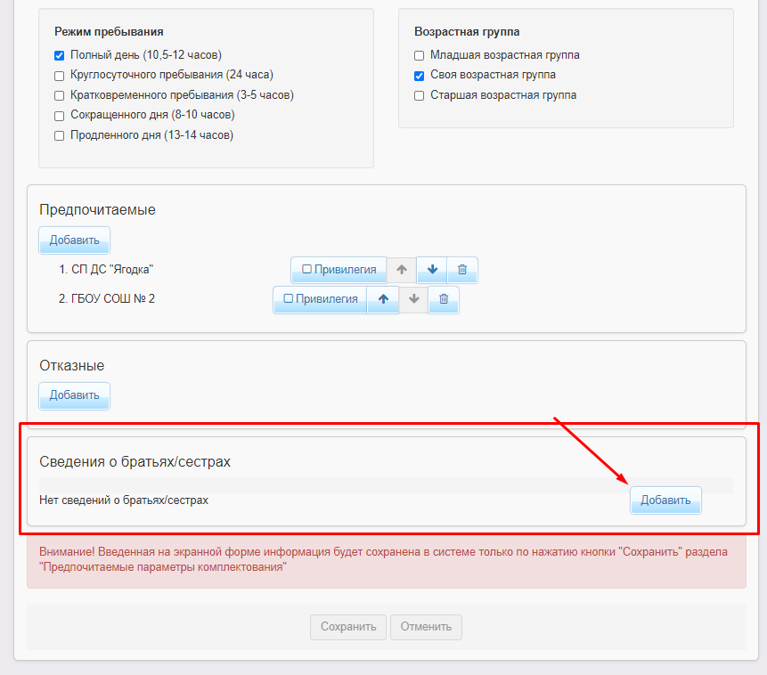
Рисунок 1. Добавление сведений о брате/сестре.
На экране добавления сведений о брате\сестре введите ФИО брата\сестры, дату рождения (при наличии сведений), выберите из списка предпочитаемых ДОО ту, которую в настоящий момент посещает брат\сестра ребенка из заявления, и нажмите кнопку Добавить (Рисунок 2).
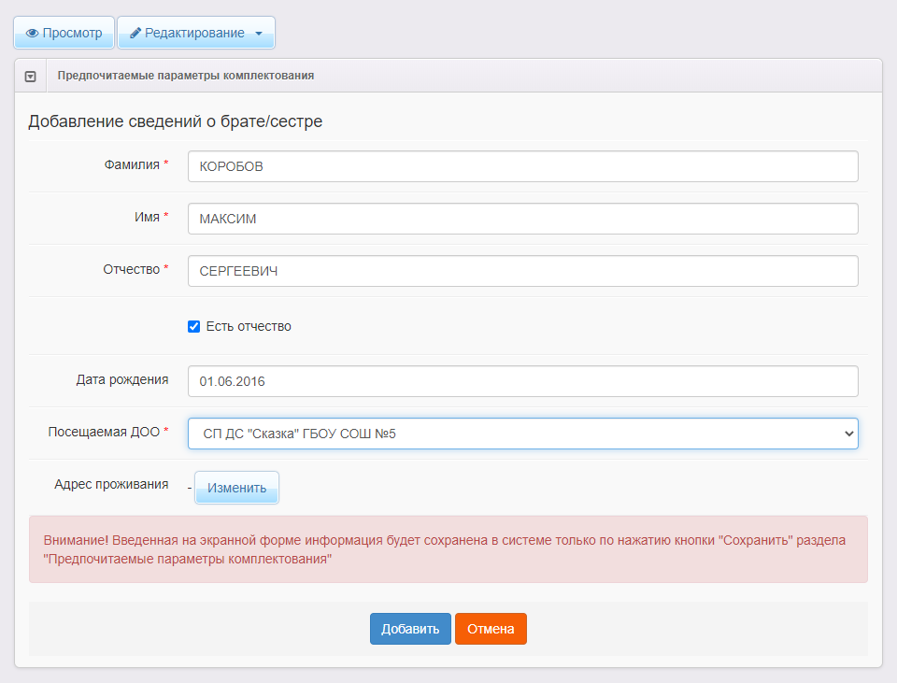
Рисунок 2. Ввод сведений о брате/сестре.
На экране параметров комплектования нажмите кнопку Сохранить для фиксации сведений о брате\сестре в базе данных системы (Рисунок 3).
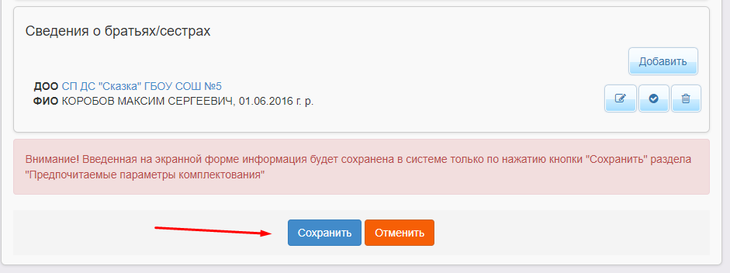
Рисунок 3. Фиксация данных о брате/сестре в системе.
Важно! Ввод даты рождения брата\сестры не является обязательным, но способствует более быстрой и точной идентификации ребенка.
Важно! Внести в заявление можно сведения только о братьях\сестрах, посещающих ДОО из списка предпочитаемых.
Важно! Адрес проживания брата\сестры заполнять не нужно. Поля адреса проживания брата\сестры будут заполнены автоматически после успешной проверки данных.
После сохранения сведений о брате\сестре автоматически будет запущена проверка на наличие преимущественного права у ребенка из заявления.
Если проверка будет пройдена успешно, в карточке заявления в блоке Образовательные организации возле ДОО будет отображаться отметка ОО посещает брат\сестра.

Ввод сведений о братьях\сестрах при регистрации заявления в ведомственной системе
Для указания сведений о братьях\сестрах ребенка при регистрации заявления в ведомственной системе на шаге Предпочитаемые ДОО сначала выберите предпочитаемые ДОО, затем установите рядом с ДОО, которую посещает брат\сестра ребенка, галочку ДОО посещает брат\сестра (Рисунок 4).
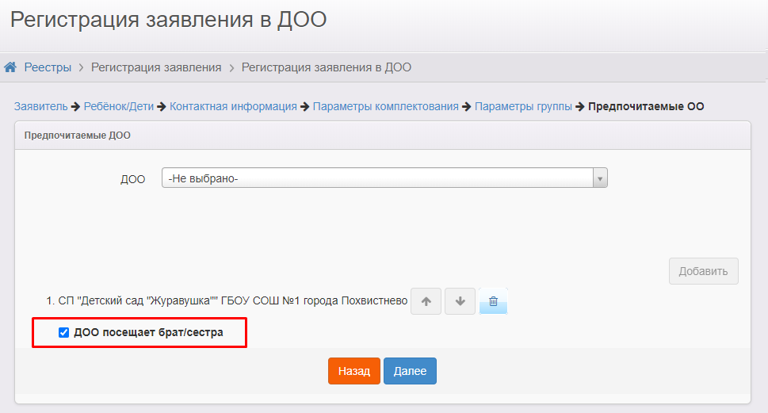
Рисунок 4. Добавление сведений о брате/сестре при регистрации заявления в ДОО.
Если у ребенка несколько братьев\сестер, посещающих разные ДОО, установите галочки ДОО посещает брат\сестра рядом с несколькими ДОО.
Важно! При расчете очереди и комплектовании ДОО наличие преимущества будет учитываться только в первую по приоритету предпочитаемую ДОО.
Поэтому, если родители хотят, чтобы ребенок посещал ту же ДОО, что и брат или сестра, укажите ее в качестве первой приоритетной ДОО.
Далее перейдите на следующий шаг мастера регистрации заявлений и на открывшемся экране введите сведения о братьях\сестрах ребенка: ФИО брата\сестры, дату рождения (при наличии сведений) (Рисунок 5).
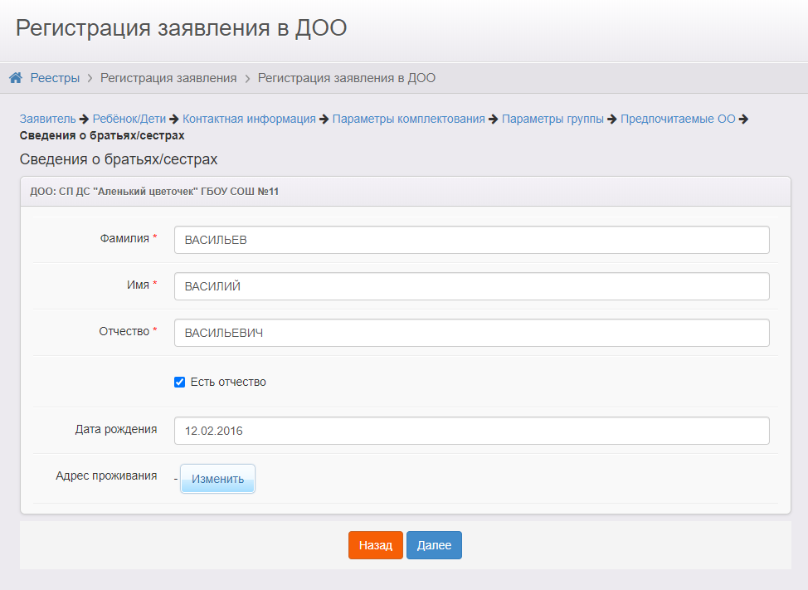
Рисунок 5. Ввод сведений о брате/сестре при регистрации заявления в ДОО.
Важно! Если требуется ввести данные нескольких братьев\сестер, посещающих разные ДОО, обратите внимание, что ДОО на экране расположены в порядке предпочтения.
Важно! Если у ребенка несколько братьев\сестер, посещающих одну ДОО, необходимо внести данные только одного брата\сестры.
Важно! Адрес проживания брата\сестры заполнять не нужно. Поля адреса проживания брата\сестры будут заполнены автоматически после успешной проверки данных.
После регистрации заявления автоматически будет запущена проверка на наличие преимущественного права у ребенка из заявления.
Если проверка будет пройдена успешно, в карточке заявления в блоке Образовательные организации возле ДОО будет отображаться отметка ОО посещает брат\сестра.

Краткое описание алгоритма прохождения проверки
Проверка на наличие преимущественного права запускается в следующих случаях:
- Регистрация заявления в ДОО из любого источника с указанием данных брата\сестры.
- Редактирование данных брата\сестры в заявлении из любого источника.
- Редактирование списка предпочитаемых ДОО.
- Ручной запуск проверки из заявления.
Для того чтобы осуществить проверку на наличие преимущественного права, система запрашивает у АИС «Сетевой город. Образование», посещает ли брат\сестра ребенка одну из предпочитаемых образовательных организаций в данный момент.
Если посещает, АИС «Сетевой город. Образование» в ответ возвращает адрес проживания брата\сестры и данные его родителей (законных представителей).
Если не посещает – проверка прекращается и считается не пройденной.
Далее система сравнивает полученные данные и данные из заявления: идет сравнение родителей (законных представителей) брата\сестры и родителя (законного представителя) из заявления, а также сравнение адресов проживания детей.
Если совпадают адреса проживания и один из родителей (законных представителей), проверка пройдена, в заявление проставляется отметка о наличии преимущественного права в ОО.
Если не совпадает хотя бы один параметр, проверка считается не пройденной.
Результат прохождения проверки (при любом исходе) записывается в историю заявления.
Важно! Проверка считается пройденной, если брат\сестра посещает ОО из списка предпочитаемых ОО в заявлении, адреса проживания и один из законных представителей детей совпадают.

Причины отказа в прохождении проверки и рекомендации по их устранению
Каждая проверка на наличие преимущественного права у ребенка фиксируется в блоке История проверок. Каждая запись о проверке содержит дату и время, результат прохождения проверки и комментарий.
Причины, по которым проверка не может быть пройдена, и рекомендации по их устранению представлены в таблице 1.
Таблица 1. Причины отказа в прохождении проверки и рекомендации по их устранению.
№ п\п | Причина, по которой проверка не пройдена | Рекомендации по устранению
1. | Брат или сестра с указанными ФИО не найден(а) ни в одной образовательной организации | Проверьте, правильно ли указаны ФИО брата\сестры
 |  | Уточните, корректно ли указаны ФИО брат/сестры в ОО, которую он/она посещает
2. | Брат или сестра с указанными ФИО не найден(а) ни в одной предпочитаемой образовательной организации | Проверьте, правильно ли указаны ФИО брата или сестры
 |  | Уточните, корректно ли указаны список предпочитаемых ДОО и ФИО в образовательной организации, в которой обучается брат или сестра
3. | Не совпадают ФИО законного представителя ребенка из заявления и ФИО законных представителей брата или сестры | Проверьте, правильно ли указаны ФИО законного представителя ребенка в заявлении
 |  | Уточните, корректно ли указаны ФИО законных представителей ребенка в образовательной организации, в которой обучается брат или сестра
4. | Не совпадают документы, удостоверяющие личность, законного представителя ребенка из заявления и законных представителей брата или сестры | Проверьте, правильно ли указаны данные документа, удостоверяющего личность, законного представителя ребенка в заявлении
 |  | Уточните, корректно ли указаны ФИО законных представителей ребенка в образовательной организации, в которой обучается брат или сестра
5. | Не совпадают адреса проживания ребенка из заявления и брата или сестры | Проверьте, правильно ли указан адрес проживания ребенка в заявлении.  Обратите внимание, что адрес обязательно должен быть выбран из справочника.  Адреса, введенные вручную, не рассматриваются проверкой.
 |  | Уточните, корректно ли указан адрес проживания брата\сестры в ОО, в которой он обучается. Указан ли адрес именно из справочника.
6. | Брат или сестра с указанными данными не найден(а) в предпочитаемых образовательных организациях. В остальных предпочитаемых ДОО по указанным данным найдено более одного воспитанника | Уточните у родителей, какую ДОО посещает брат или сестра
7. | Ребенок (брат или сестра) с указанными ФИО найден в образовательной организации не из списка предпочитаемых в заявлении | Проверьте, правильно ли указаны ФИО брата или сестры
 |  | Уточните у заявителя, корректно ли указан список предпочитаемых ДОО

Работа с заявлениями в реестре «Дошкольники»
В реестре «Дошкольники» существует возможность фильтрации заявлений в ДОО по следующим критериям (Рисунок 6):
- Наличие братьев или сестер;
- Наличие преимущества.
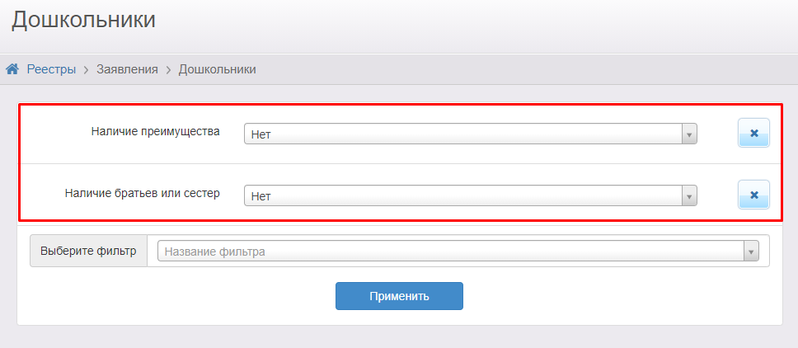
Рисунок 6 - Фильтры реестра "Дошкольники"
Фильтр Наличие братьев или сестер позволяет осуществить выборку заявлений:
- либо только тех, что содержат сведения о братьях или сестрах ребенка (значение Да в фильтре);
- либо только тех, что не содержат сведения о братьях или сестрах ребенка (значение Нет в фильтре);
- либо всех заявлений независимо от того, содержатся в них сведения о братьях или сестрах или нет (значение Не важно в фильтре).
Фильтр Наличие преимущества позволяет осуществить выборку заявлений:
- либо только тех, что содержат признак наличия преимущества на зачисление в ДОО (значение Да в фильтре);
- либо только тех, что не содержат признак наличия преимущества на зачисление в ДОО (значение Нет в фильтре);
- либо всех заявлений независимо от того, содержат они признак наличия преимущества на зачисление в ДОО или нет (значение Не важно в фильтре).
Для удобства просмотра и выгрузки данных о наличии в заявлениях сведений о братьях/сестрах или о наличии признака преимущественного права в реестре «Дошкольники» можно отобразить на просмотр столбцы Братья/сестры и Преимущество (Рисунок 7).
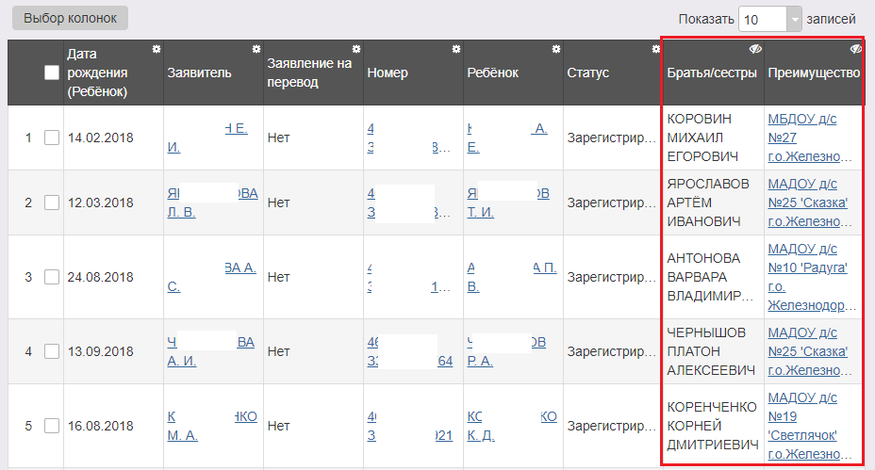
Рисунок 7 - Столбцы реестре "Дошкольники"
Важно! Фильтр Есть преимущественное право является устаревшим. С помощью этого фильтра можно отобрать только те заявления, у которых ранее было указано преимущественное право (без указания сведений братьев или сестер).
Важно! Признак наличия преимущества на зачисление в ДОО, выставленный в результате прохождения проверки, не будет отображаться при использовании фильтра Есть преимущественное право.

Вопрос – ответ

Влияет ли старый признак наличия преимущества на новый признак
Ранее выставленный признак наличия преимущества (Рисунок 8, Рисунок 9) не влияет на новый признак, выставление которого зависит от введенных данных брата или сестры.
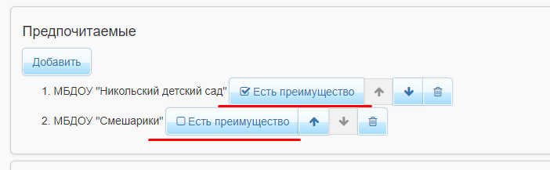
Рисунок 8 - Устаревший признак наличия преимущества
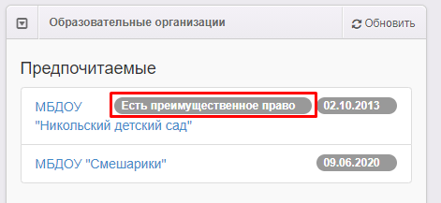
Рисунок 9 - Устаревший признак наличия преимущества в заявлении в ДОО
Этот признак более не будет учитываться при построении очереди и комплектовании детских садов.
Во все заявления, у которых ранее был выставлен признак наличия преимущества (устаревший), необходимо внести сведения о брате или сестре и запустить проверку на наличие преимущества.

Как учитывается преимущественное право при комплектовании ДОО
При автоматическом комплектовании ДОО преимущественное право учитывается только в 1-ю предпочитаемую организацию:
- и для льготных категорий граждан, и для граждан, не имеющих льготной категории;
- и для заявлений на первичное зачисление, и для заявлений на перевод из ДОО в ДОО и внутри ДОО.
Важно! Если преимущественное право в заявлении имеется не в 1-ю по приоритету ОО, оно не будет учитываться в автоматическом комплектовании.
Преимущественное право учитывается только в 1-ю по приоритету ОО.
Усредненный алгоритм автоматического комплектования ДОО, учитывающий преимущественное право, будет иметь следующий вид:
- отбор заявлений с соответствующей желаемой датой зачисления;
- сортировка списка заявлений по льготе: внеочередники, первоочередники, заявления без льготы;
- внутри каждой из групп сортировка по наличию территориального закрепления;
- внутри каждой из образовавшихся групп сортировка по наличию преимущественного права;
- сортировка по дате регистрации заявления каждой из образовавшихся групп.

Где в карточке заявления просмотреть сведения о братьях\сестрах
Для того чтобы просмотреть сведения о братьях\сестрах перейдите в карточку заявления и раскройте блок Образовательные организации.
Под списком предпочитаемых и отказных ДОО будет отображаться список братьев\сестер ребенка, содержащий ФИО брата\сестры, дату рождения (при наличии сведений), посещаемую ОО и адрес проживания (Рисунок 10).
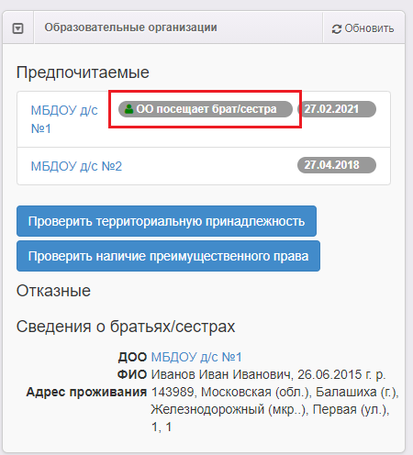
Рисунок 10 - Просмотр сведений о братьях и(или) сестрах ребенка

Как запустить проверку на наличие преимущественного права в заявлении вручную
Для того чтобы вручную запустить проверку на наличие преимущественного права у заявления, необходимо в карточке заявления раскрыть блок Образовательные организации и нажать кнопку Проверить наличие преимущественного права (Рисунок 11).
Проверка будет запущена по всем братьям\сестрам, привязанным к заявлению.
По окончании проверки на экране отобразится окно, содержащее результат проверки.
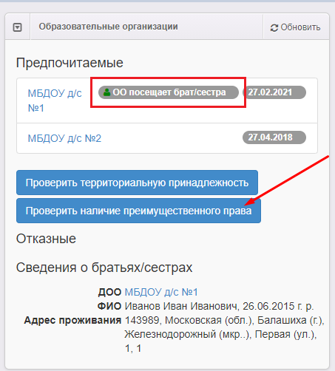
Рисунок 11 - Ручной запуск проверки наличия преимущества

